Задание 1. «Лады».

Определите вид лада и подпишите его.
Проставьте знаки альтерации там, где необходимо.

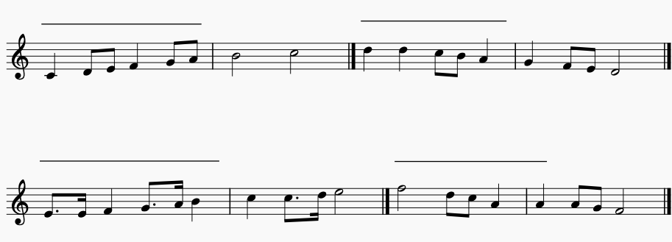

Задание 2. «Интервалы».
В данном музыкальном примере
- допишите недостающие интервалы
- найдите и подпишите все ум. и ув. интервалы

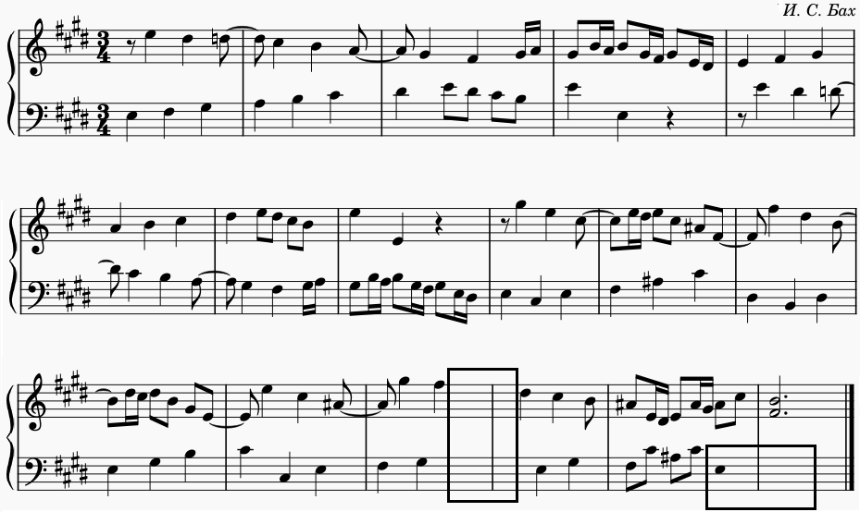

Задание 3. «Диктант мелодический».

Определите размер, допишите мелодию.

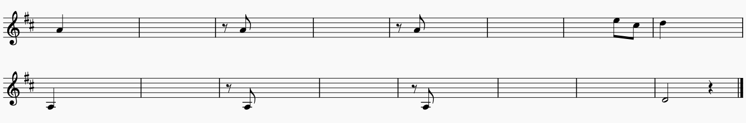

Задание 4. «Ритм и группировка».
Й. Гайдн
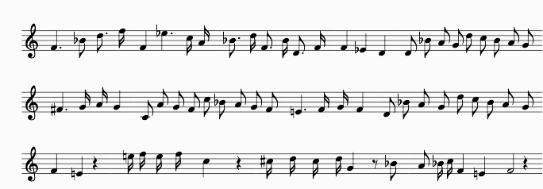
Расшифруйте мелодию:
- определите размер, основную тональность________
- расставьте тактовые черточки.
- обозначьте ритмические фигуры там, где необходимо.
- перепишите мелодию правильно, используя ключевые и случайные знаки альтерации и изменяя вокальную группировку на инструментальную.

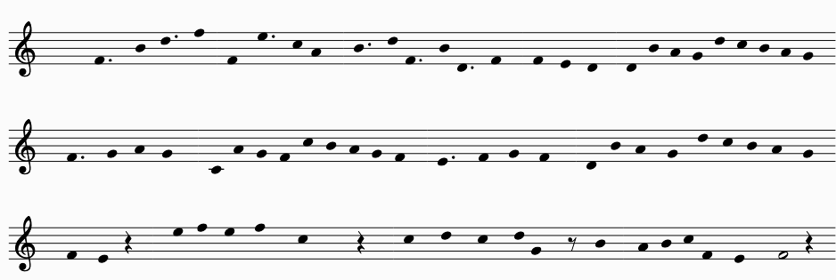

Задание 5. «Аккомпанемент».
В данном музыкальном примере
- выберите один правильный вариант гармонического сопровождения _______________________
- переведите темповое обозначение ____________________
- определите тональность ________, выпишите ее параллельную тональность ________, однотерцовую_________
- назовите, в каком соотношении находятся тональности, в которых звучит тема (такты 1, 5)_________________
- выберите из предложенных вариантов, кто является автором этого произведения
А. Вивальди И. Бах В. Моцарт
- определите вид фактуры – полифонический
- монодический
- гомофонно-гармонический

Тема
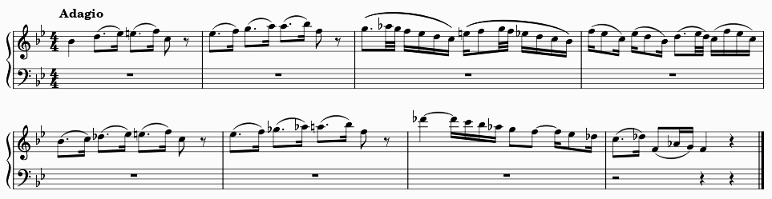

Вариант 1
Вариант 2
Вариант 3

Задание 6. «Аккорды».
В данном музыкальном примере:
- Определите размер
- Подпишите аккорды, выделенные в рамках
- Выпишите, какие особые виды ритмического деления здесь встретились ______________________________________
- Запишите тональный план _____________________
- Определите форму – однотональный период повторного строения
- однотональный период неповторного строения
- модулирующий период повторного строения
- модулирующий период неповторного строения

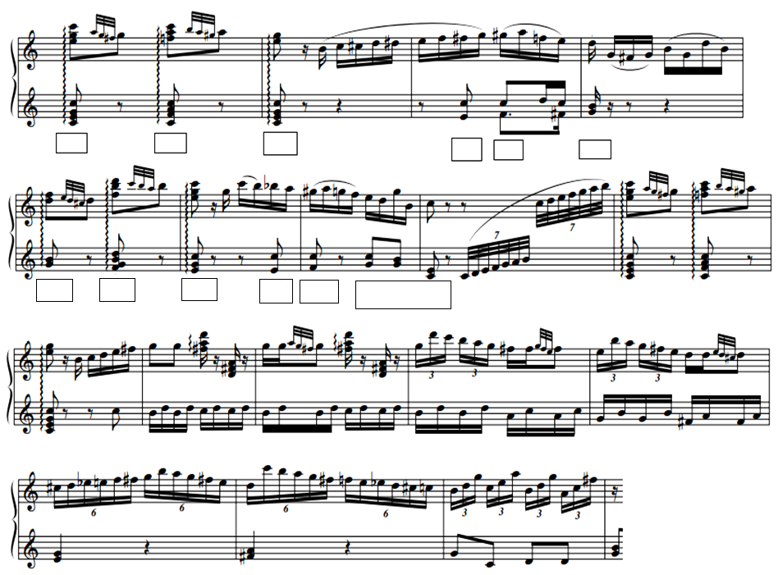

Задание 7. «Темпы и штрихи»
Выберите подходящие по смыслу темповые обозначения и штрихи из предложенных, впишите их в таблицу.
Grave Adagio Sostenuto Forte Legato
Diminuendo Staccato Non legato Presto

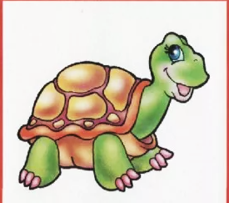 | 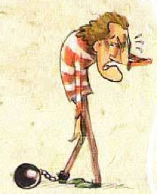
 | 
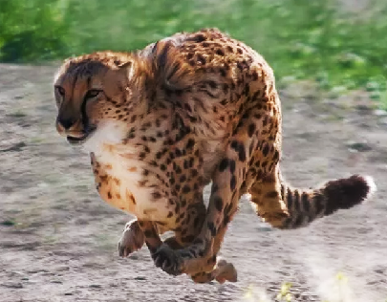 | 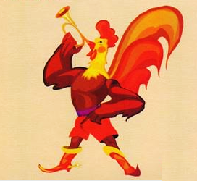

ОТВЕТЫ
Задание 1. «Лады».
Определите вид лада и подпишите его.
Проставьте знаки альтерации там, где необходимо.
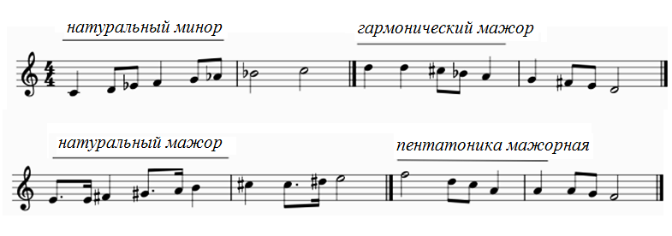
Критерии: правильно определенный вид лада – 2 балла
Каждый выстроенный лад – 1 балл
Максимум – 12 баллов

Задание 2. «Интервалы».
В данном музыкальном примере
- допишите недостающие интервалы
- найдите и подпишите все ум. и ув. интервалы
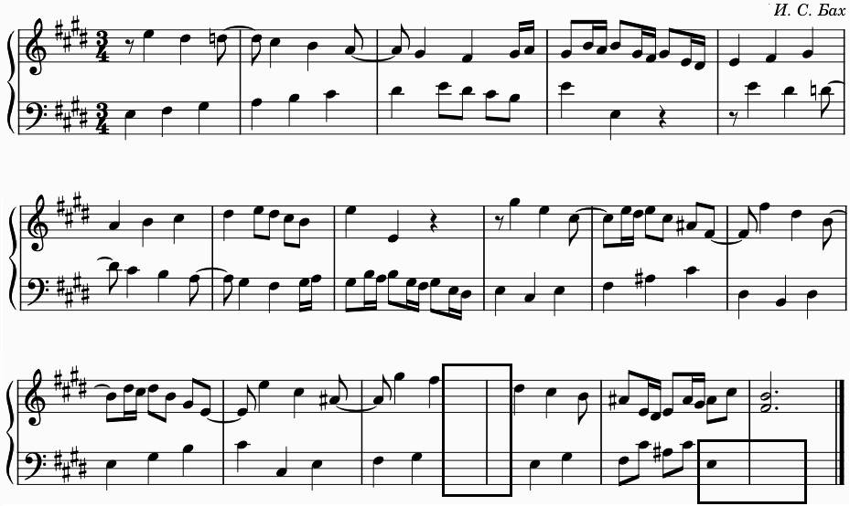
Критерии: правильно найденный интервал – 1 балл
Каждый подписанный интервал – 1 балл
Каждая верная нота определенного на слух интервала – 1 балл
Максимум – 21 балл

Задание 3. «Диктант мелодический».

Определите размер, допишите мелодию. Игра 9 раз.

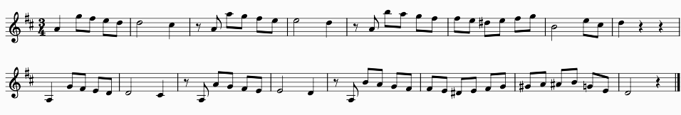

Критерии: каждая правильная нота – 1 балл (всего 51)
Каждая доля, верно оформленная ритмически – 1 балл (всего 32); (за половинную – 1 балл ).
При отсутствии случайного знака нота считается записанной неверно.
Максимум – 83 балла

Задание 4. «Ритм и группировка».

Й. Гайдн
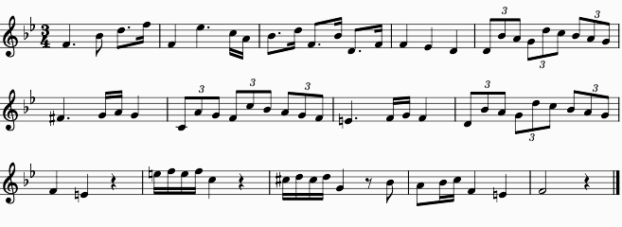
Расшифруйте мелодию:
- определите размер, основную тональность B dur.
- расставьте тактовые черточки.
- обозначьте ритмические фигуры там, где необходимо.
- перепишите мелодию правильно, используя ключевые и случайные знаки альтерации и изменяя вокальную группировку на инструментальную.

Критерии: правильно записанный размер – 1 балл
Правильно определенная тональность – 1 балл
Каждый такт, правильно оформленный ритмически – 1 балл (возможно 0,5 балла если не весь так записан верно) (всего 14)
Правильно выписанные ключевые знаки – 1 балл
Каждый случайный знак – 1 балл (всего 6)
Каждая обозначенная триоль – 1 балл (всего 9)
Максимум – 32 балла

Задание 5. «Аккомпанемент».
В данном музыкальном примере
- выберите один правильный вариант гармонического сопровождения вариант 3
- переведите темповое обозначение медленно
- определите тональность B dur, выпишите ее параллельную тональность g moll, однотерцовую h moll
- назовите, в каком соотношении находятся тональности, в которых звучит тема (такты 1, 5) одноименные
- выберите из предложенных вариантов, кто является автором этого произведения
А. Вивальди И. Бах В. Моцарт
- определите вид фактуры – полифонический
- монодический
- гомофонно-гармонический

Тема

Вариант 1
Вариант 2
Вариант 3

Критерии: правильно выбранный вариант гармонического сопровождения – 2 балла
Каждый правильный ответ – 1 балл
Максимум – 9 баллов

Задание 6. «Аккорды».
В данном музыкальном примере:
- Определите размер 2/4
- Подпишите аккорды, выделенные в рамках - 14 баллов
- Выпишите, какие особые виды ритмического деления здесь встретились триоль, секстоль, септоль
- Запишите тональный план С dur – G dur
- Определите форму – однотональный период повторного строения
- однотональный период неповторного строения
- модулирующий период повторного строения
- модулирующий период неповторного строения

Критерии: каждый правильный ответ – 1 балл
Тональный план – 2 балла (возможно засчитывание 1 балла за 1 правильную тональность)
Определение формы – 2 балла (возможно засчитывание 1 балла за 1 правильный аспект)
Максимум – 22 балла

Задание 7. «Темпы и штрихи»
Критерии: каждый правильно подобранный термин – 1 балл
Максимум – 6 баллов

Таблица подсчета общего количества баллов.

 | Задание 1 | Задание 2 | Задание 3 | Задание 4 | Задание 5 | Задание 6 | Задание 7
Максимум баллов | 12 | 21 | 83 | 32 | 9 | 22 | 6
Итого: | 185

Таблица распределения мест лауретов и дипломантов.
Место | Процент выполнения заданий
Гран-при | 96 - 100 %
Лауреат I степени | 81 - 95 %
Лауреат II степени | 61 – 80 %
Лауреат III степени | 51 – 60 %
Дипломант | 45 – 50 %

